3. U_{g}=500V I_{g}=1A R₁=800Ω R₂R₃=20Ω  Számítsa ki a kapcsolásban a csomóponti potenciálok módszerével  az U₂= 20V  értékeket. | 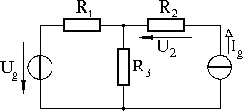
3. U_{g} =500 V I_{g}=1A R₁=800 Ω R₂=R₃=200Ω Számítsa ki a kapcsolásban a csomóponti potenciálok módszerével az  U₂ = 60 V  értékeket. | 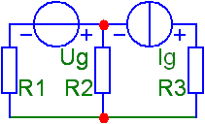  4p.
3. R₁=R₂=R₃=50Ω U_{g} =150V I = 4A  Számítsa ki a kapcsolásban a csomóponti potenciálok módszerével az U₁ = 150 V U₃ = 175 V  értékeket. | 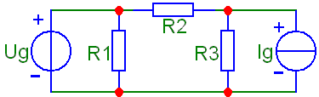
3. I_{g} = 2 A R₁ =R₂ =R₃ = 200 Ω U_{g} = 400 V  U₁ = U₂ = 1 pont | 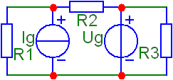
3. U_{g1} = 30 V U_{g2} = 80 V  R₁ = 600 Ω R₂ = 500 Ω  Mit mutat az ampermérő? | 